**MODELOS Y BASES DE DATOS**

**Diseño Conceptual Extendido.**

**SQL - DQL 2023-1 Laboratorio 2/6**

PARTE UNO. Refactorización

**A. Modelo conceptual**

1. Revisen su modelo conceptual y perfecciónenlo. ¿Cuáles fueron los cambios realizados?
2. Señalen los grandes conceptos (GC) con colores diferentes (GC: Conceptos +Relaciones) 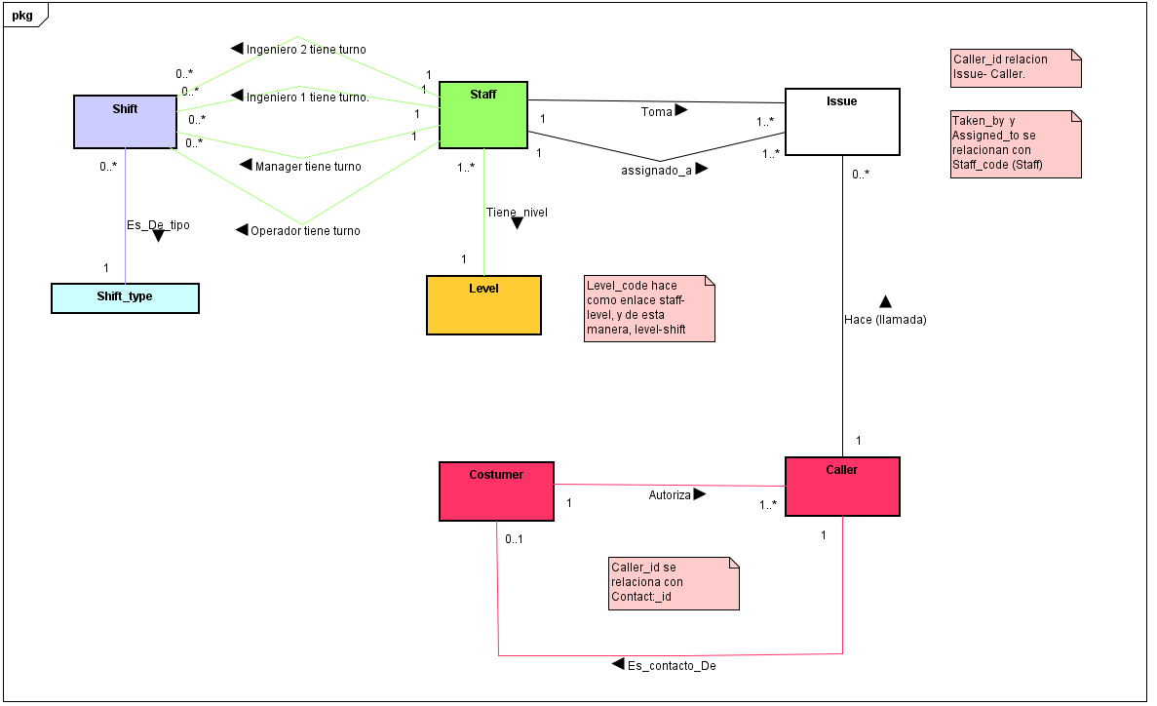

**B. Modelo lógico**

1. Revisen su modelo lógico y perfecciónenlo. ¿Cuáles fueron los cambios realizados?
2. Señalen los grandes conceptos con colores diferentes (CRUD : Tablas)

